A jelöltek szentiment- és emócióelemzése

Az 1. ábra a jelöltek üzeneteinek szentimentjét mutatja. Az ábrán az látható, hogy mindkét jelölt esetében a szövegek legnagyobb számban pozitív jellegűek voltak. Hillary Clinton esetében a pozitív üzenetek kiugróan magas számban jelentek meg.
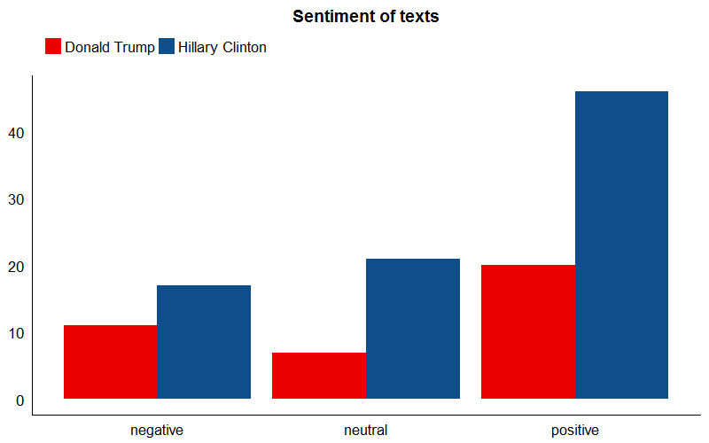
1. ábra

A 2. ábra a jelöltek szöveges üzeneteiben megjelenő érzelmek megoszlását mutatja. Mindkét jelölt esetében az öröm dominált. A többi érzelem kifejezése a két jelöltnél közel azonos számban jelent meg, bár igen kis számban. Mint látható, az üzenetek jelentős része nem sorolható be egyértelműen egyik érzelem kategóriába sem.
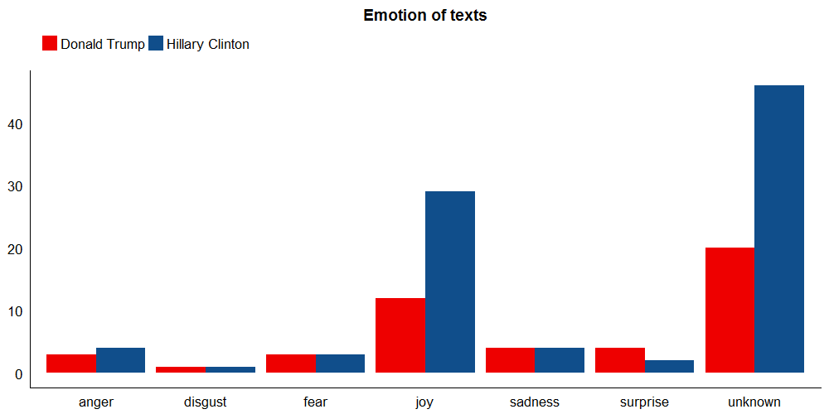
2. ábra

A 3. ábra a jelöltek szentimentjének és érzelmének alakulását mutatja a választást megelőző időszak alatt 2016 januárjától az év szeptemberéig. Mint látható, a pozitív jellegű üzenetek a kampány egész ideje alatt meghatározóan magas számban jelentek meg mindkét jelöltnél. Donald Trumpnál azonban egész hamar, március környékétől meredek csökkenésnek indultak a pozitív üzenetek, ezzel egyidőben pedig a negatív üzenetek száma kezdett emelkedni. Az érzelmek tekintetében Hillary Clintonnál júniusban látható a félelmet sugárzó üzenetek megugrása, amellyel egyidőben Trumpnál is enyhe emelkedés látszik a félelmet jelző üzenetek számában. A kampány vége felé mindkettejüknél a szomorúságot jelző üzenetek jelentek meg a legnagyobb számban.
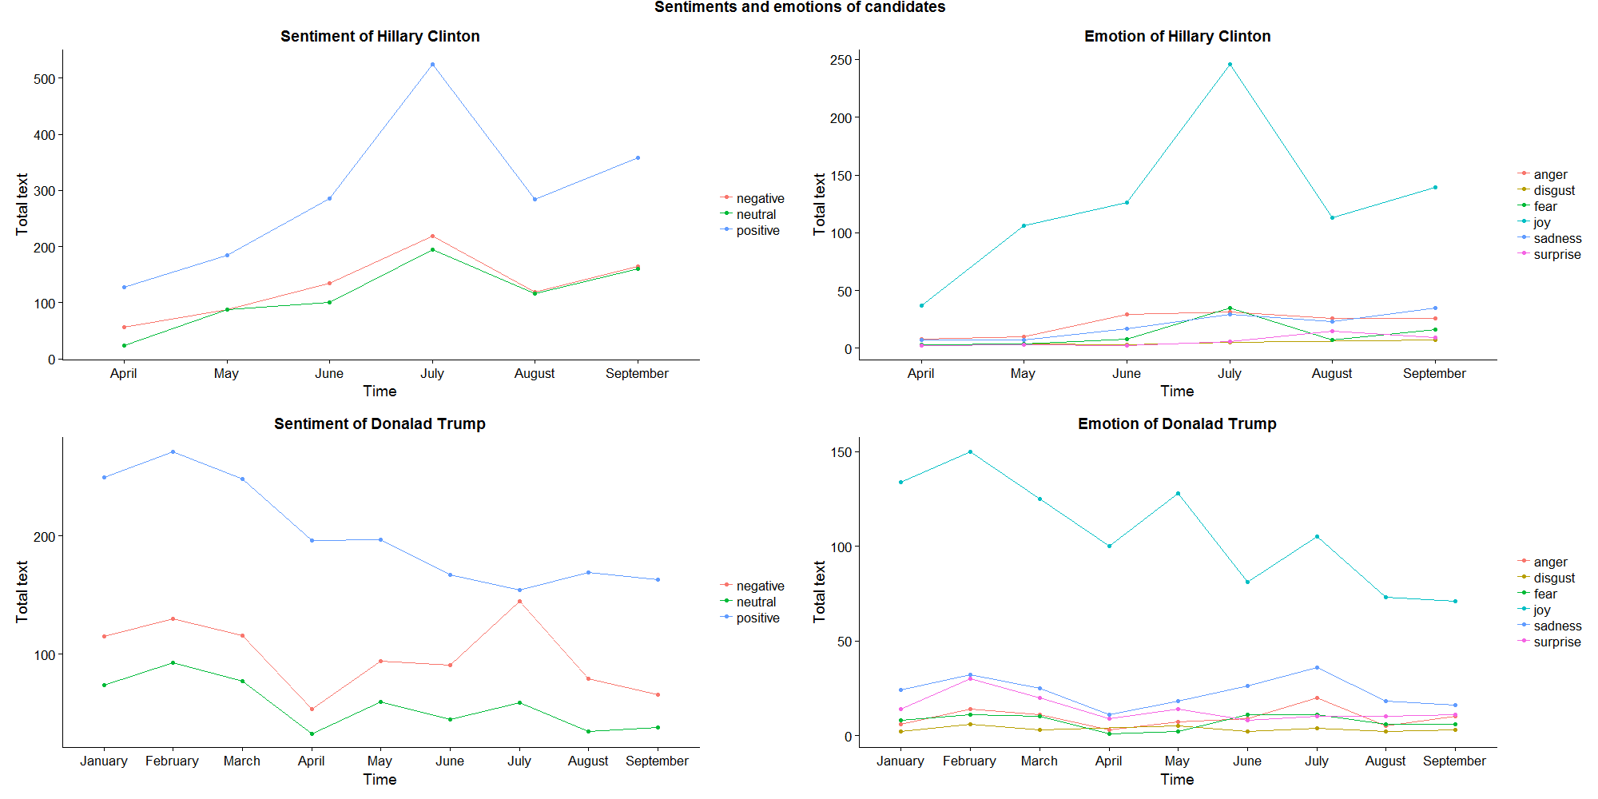
3. ábra
Kérdés, hogy van-e statisztikai eltérés a jelöltek üzeneteinek szentimentjében és érzelmeiben. Ennek vizsgálatához a Student-féle t-tesztet használtam. A szentimentek egyezőségének tesztstatisztikája alacsony (t=0.031779), p-értéke magas (0.9775) így nem tudjuk elvetni a szentimentek egyezőségének null-hipotézisét. Az érzelmek esetében a tesztstatisztika értéke t=0.92777, p-értéke 0.3961, így ebben az esetben sem tudjuk semmilyen használatos szignifikancia szint mellett elvetni az egyezőséget.

A következőkben Donald Trump Iphone-ról és Androidos telefonról küldött üzeneteinek szentimentjének és érzelmeinek hasonlóságát vizsgáltam. A 4. ábra ennek összefoglalását mutatja. A szentimentek esetében az Androidos üzeneteknél a három kategória között kisebb eltérés mutatkozik. Az Iphone-os üzenetek esetében negatív és semleges üzenetek csak nagyon kis számban jelennek meg. Az érzelmek esetében is hasonló eltérés látszik, bár ebben az esetben az örömöt sugárzó üzenetek mind a két készüléktípusnál kiugróan nagy számban jelennek meg. Kérdés, hogy statisztikailag mutatható-e ki közöttük eltérés. Ennek tesztelésére ebben az esetben is kétmintás t-próbát használtam. Szentimentek esetében a t-érték -0.082402, 0.9418-es p-értékkel, így ekkor nem tudjuk elvetni az egyezőséget. Az érzelmek esetében a tesztstatisztika értéke 2.3174, a p-érték 0.06828, így 10%-os szignifikancia szinten el tudjuk vetni az egyezőséget.

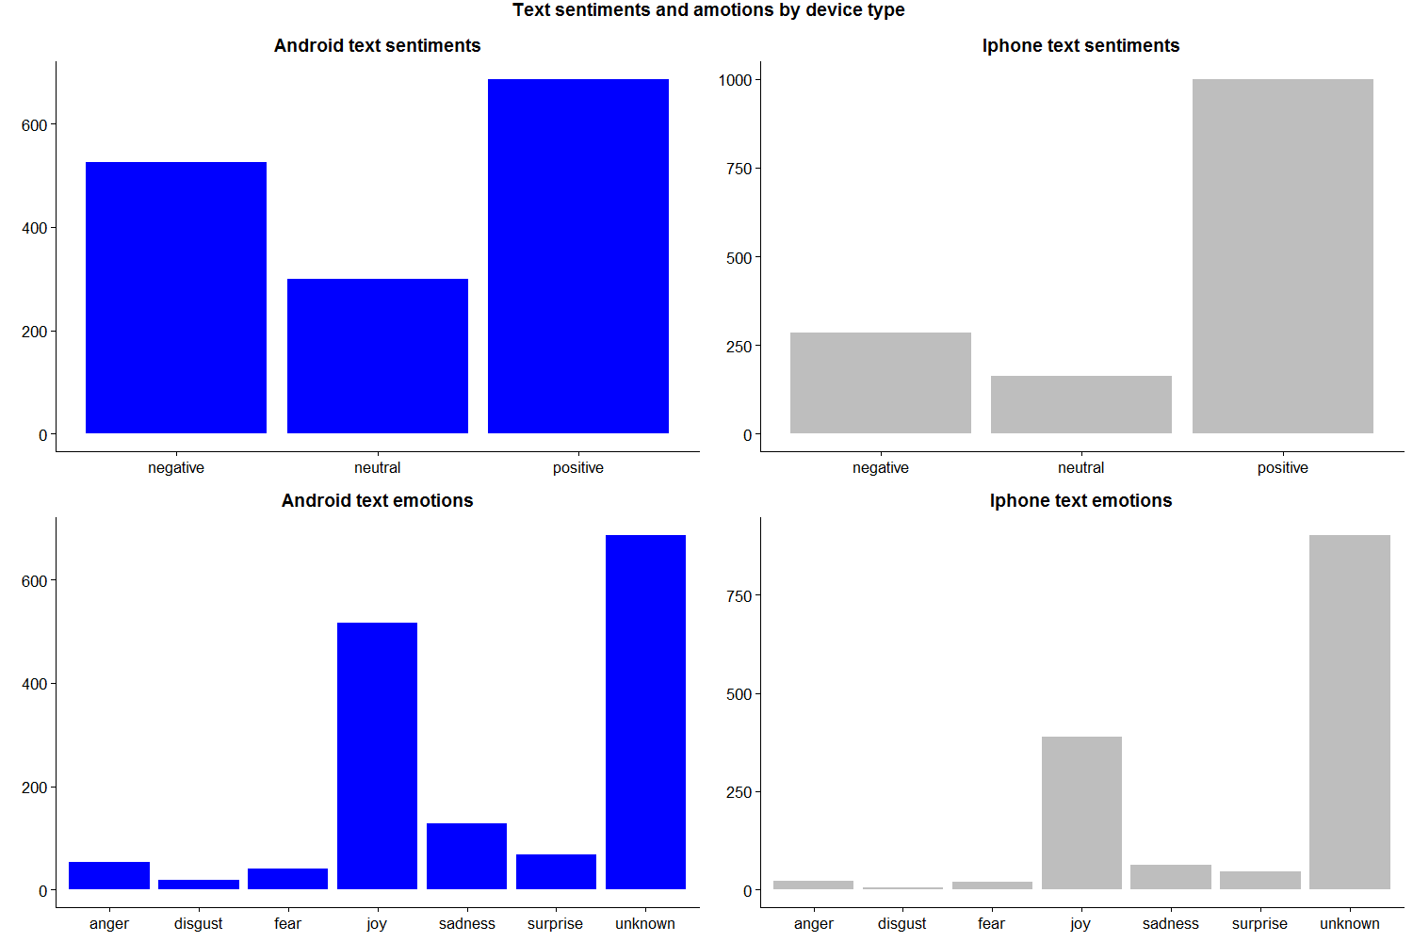
4. ábra

